*Barco A-ROSA MIA 4\*\*\*\**

*Plus*               *desde Viena hasta Budapest*

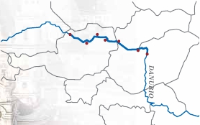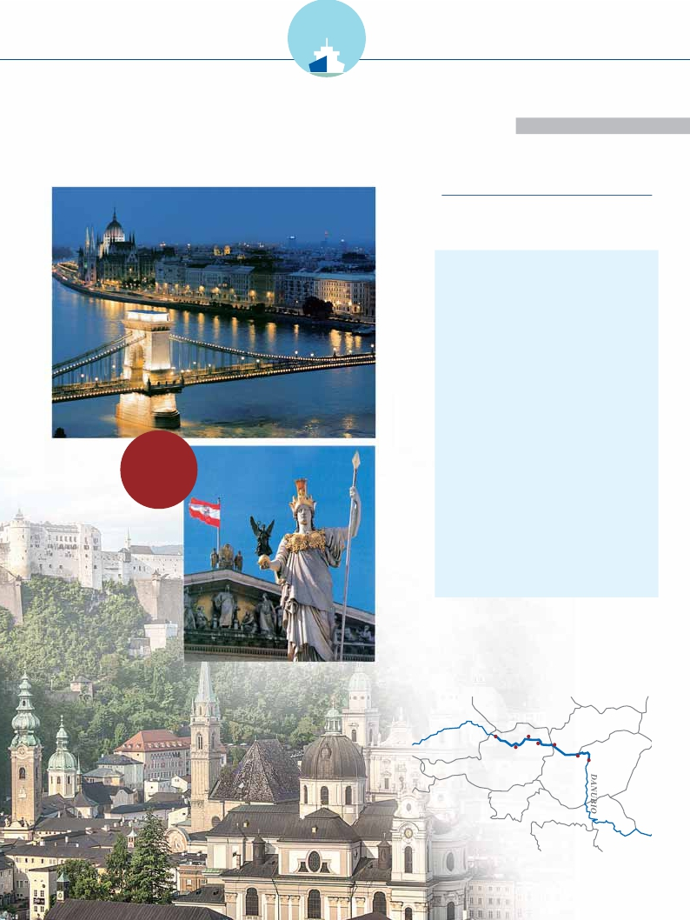

FLETADO EN

**EXCLUSIVA**

*Danubio Azul*

*Viena, Bratislava, Budapest,Melk ...*

9 días

desde

**2.400** $

*Asistencia*

*a bordo*

*y visitas*

*turísticas*

*en español*

DANUBIO AZUL

Día Ciudades

1  MÚNICH (Alemania)

Traslado al hotel. Tiempo libre. Alojamiento.

Inicio crucero               llegada   salida

2  ENGELHARTSZELL (Austria)          –  17.00

Traslado al puerto y embarque

3  VIENA (Austria)              13.00     –

Por la tarde visita de la ciudad

Por la noche concierto música

de Mozart y Strauss (opcional).

4  VIENA (Austria)                  –  18.30

Visita a Viena Artística (opcional)

5  ESZTERGOM (Hungría) 08.00  10.30

Visita Catedral de Esztergom

BUDAPEST (Hungría) 15.00     –

Visita panorámica de Budapest

Budapest de noche con folklore (opcional)

6  BUDAPEST (Hungría)              –  17.00

Visita Budapest Artística (opcional)

7  BRATISLAVA (Eslovaquia)       10.00  16.00

Visita a pie de la ciudad

8  VALLE DEL WACHAU (Austria)       –     –

DURSTEIN (Austria)            08.00  09.30

Paseo a pie

MELK (Austria)               12.30  15.00

Visita a la Abadía (opcional)

9  ENGELHARTSZELL (Austria)      07.00     –

Desembarque y traslado

al aeropuerto. Vuelo de regreso.

ALEMANIA

Engelhartszell

Krems

Melk Viena

ESLOVAQUIA

Bratislava

Esztergom

Budapest

AUSTRIA

HUNGRIA

CROACIA

*Itinerario nº* 3:*Viena, Esztergom, Budapest, Bratislava, Valle del Wachau...*



DÍA 1. MÚNICH

Llegada, asistencia en el aeropuerto y traslado al hotel.

Tiempo libre. Alojamiento.

DÍA 2. MÚNICH - ENGELHARTSZELL

Desayuno buffet Traslado al puerto con previa parada

en el aeropuerto para recoger al resto del grupo.

Engelhartszell para embarcar en el crucero A-ROSA

MIA. Tiempo libre. Cena buffet de bienvenida. Noche

a bordo.

DÍA 3. VIENA

buffet. Por la tarde tiempo libre. A las 16.00 h.

zarparemos hacia el Wachau. Cena buffet a bordo.

Navegación.

DÍA 8. VALLE DEL WACHAU - MELK

Pensión completa a bordo. Mañana de navegación

por una de las zonas más bellas por las que transcurre

el Danubio, el llamado “Wachau”. Tras el desayuno

pararemos en Durstein para visitar a pie esta villa

famosa por haber estado preso en su castillo Ricardo

Corazón de León. A las 12.30 h llegaremos a Melk.

Participe en una excursión opcional durante la cual

visitaremos Melk con su Abadía benedictina. Almuerzo

buffet a bordo. Tarde libre. Cena buffet. Noche a

bordo.

DÍA 9. ENGELHARTSZELL - MUNICH

Desayuno buffet. Desembarque y traslado al

aeropuerto de Munich. Fin del viaje y de nuestros

servicios.

Pensión completa a bordo. Cuando ud. despierte, el

A-ROSA MIA estará navegando por una de las partes

más bellas del Danubio. Disfrute de un excelente

desayuno y de las vistas desde la cubierta-solárium.

Almuerzo buffet a bordo. A las 13.00 hrs el buque

atracará en Viena. Por la tarde, visita incluida en

nuestra programación a la ciudad, antigua capital

del Imperio Austrohúngaro, una maravilla para los

sentidos. Tiempo libre en la ciudad. Regreso al barco.

Cena. Oportunidad también para asistir a un concierto

de música clásica (opcional) con obras de Mozart y

Strauss.

DÍA 4. VIENA

Pensión completa a bordo. Tenemos todo el día por

delante (hasta las 18.30 h.) para seguir visitando

Viena. Por la mañana, visita opcional a la Ópera

PRECIOS POR PERSONA camarote doble en $

Salidas                     Cabina S    Cabina A    Cabina C   Ventana B

Exterior        Exterior       Con balcón     Panorámica

Julio         10    17       2.400         2.510         2.550         2.550

Julio         24             2.400         2.510         2.550         2.550

Julio         31             2.430         2.550         2.595         2.595

Agosto        7             2.470         2.595         2.640         2.640

Agosto       14             2.470         2.595         2.640         2.640

Tasas de puerto: 85 $ neto.

Niños gratis (2 a 12 años): en categoría A, compartiendo con 2 adultos. De 2 a 12 años, incluidos, en habitación doble com-

partiendo con 1 adulto descuento del 20% sobre precio de cabina. No existen camarotes individuales. Se debe utilizar doble

como uso single, el suplemento es el 80%.

de Viena. Por la tarde Visita, también opcional, al

**-300** $

**29 de febrero de 2020**

**10%**reservando 60 días **5%**Resto fechas,  días

Palacio de Schonnbrunn, antigua residencia estival de

los emperadores. A las 18.30 hrs zarparemos hacia

Hungría. Navegación. Cena y noche a bordo.

DÍA 5. ESZTERGOM - BUDAPEST

Pensión completa a bordo. Cuando Ud. despierte

estaremos en Hungría, concretamente en Estzergorm.

Realizaremos una visita incluida a su famosa

catedral, la más grande de Hungría. A las 10.30

zarparemos hacia Budapest, si lo desea puede realizar

opcionalmente la visita del recodo del Danubio.

Almuerzo buffet a bordo. Alrededor de las 15 hrs

estaremos realizando nuestra entrada en Budapest, no

se pierda este momento, sencillamente espectacular.

Por la tarde, visita incluida a esta hermosa ciudad.

Podemos admirar el Parlamento, la Ópera, la Catedral

de San Esteban, el Castillo, etc. Cena buffet y noche

a bordo. Si lo desea, participe en una visita nocturna

a Budapest (opcional) para admirar sus iluminaciones

declaradas por la UNESCO Patrimonio de la Humanidad

(cena incluida acompañada de música y baile). Noche

a bordo.

DÍA 6. BUDAPEST

Pensión completa a bordo. Tenemos todo el día para

seguir visitando y disfrutando de esta bella ciudad.

Entre otras actividades les proponemos una visita

al Parlamento, a la Basílica y también a la sinagoga

judía que es la segunda más grande del mundo, sólo

superada por la de Jerusalén. Almuerzo buffet a bordo.

Tiempo libre para seguir recorriendo Budapest. A las

18.00 h. zarparemos hacia Eslovaquia. Noche a bordo.

DÍA 7. BRATISLAVA

Pensión completa a bordo. A las 10.00 hrs. estaremos

entrando en Bratislava, la capital de Eslovaquia.

Después del desayuno, visita a pie de la ciudad.

Recorreremos su casco histórico con múltiples palacios,

iglesias y museos. Regreso a bordo para el almuerzo

INCLUIDO

•**Crucero A-ROSA MIA**, pensión completa a bordo.

Incluido agua mineral.

•**Pensión completa “Plus”:** Ponemos a su

disposición amplios y variados buffets para desayuno,

almuerzo y cena. Snack a mediodía el día del

embarque. Durante la estancia en el barco, les

ofreceremos sobre las 15 h., café y té acompañado

de pasteles. Agua mineral en la cabina: 1 botella por

persona a la llegada.

•**Alojamiento** en camarotes dobles con 2 camas

y baño completo.

•**Noche de hotel:** en Munich.

•**1 noche de hotel incluida** en Múnich.

•**Maleteros:** para embarque y desembarque.

•**Asistencia** permanente a bordo en castellano.

•**Visitas incluidas en castellano:**

Panorámica de Viena, panorámica de Budapest,

Panorámica de Bratislava, Paseo a pie por Dürnstein,

Catedral de Estzergorm.

Bebidas**Clasic 175 $**

Bebidas**Premium 270 $**

NOTAS

En caso de crecida o decrecida del río o cualquier otro

evento que impida el desarrollo normal del itinerario, por

motivos de seguridad, la naviera puede modificar el progra-

ma y la ruta incluso para realizar alguna parte de la misma

por carretera, constituyendo esta posibilidad una condición

asumida por el cliente al contratar el viaje. Los horarios indi-

cados son aproximados.

23 PANAVISIÓN

HOTEL previsto, o similar

**Munich:**    Holiday Inn City Center****    Ciudad

**Descuentos**

**venta anticipada**

•**Reservas antes del**

**POR CAMAROTE**

•**Reservas con 60 días de antelación**

Fechas con recuadro

reservando

antes de la salida antes de la salida

•**Otros descuentos:**

• 10% de descuento grupos de 10 a 16 personas.

• 5% de descuento para novios.

• 5% de descuento para mayores de 65 años.

Este descuento no es acumulable a otras ofertas o promociones. No se

aplica sobre tasas, visados, incremento de carburante. Los descuentos

no son acumulables entre sí. Plazas limitadas.